

Администрация
Духовницкого муниципального района
Саратовской области

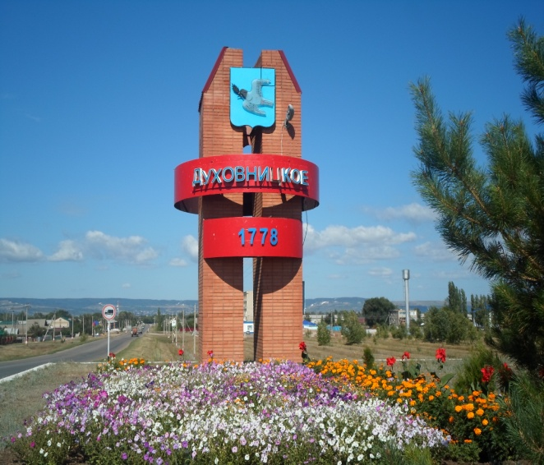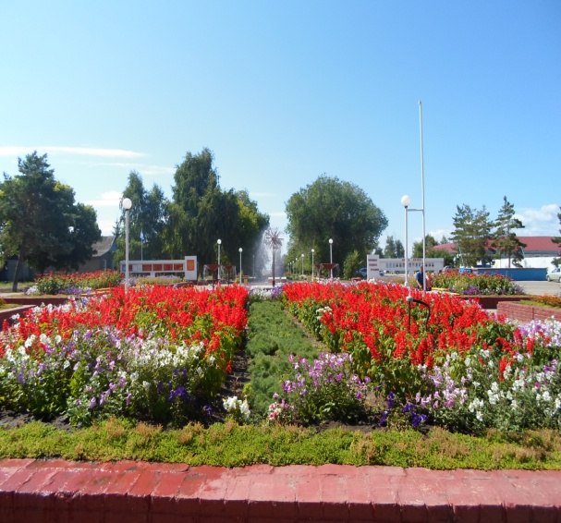

Паспорт
Духовницкого муниципального
района

2019 год
р.п. Духовницкое

ОГЛАВЛЕНИЕ

№ | Наименование разделов | № страниц
1 | Природная среда и ресурсы
2 | Население
3 | Инвестиции и финансовая структура
4 | Социальная сфера
4.1 | Образование
4.2 | Здравоохранение
4.3 | Культура и спорт
4.4 | Правопорядок
5 | Сфера платных услуг
5.1 | Связь
5.2 | Тарифы на услуги
5.3 | Транспорт
6 | Производство и реализация
6.1 | Растениеводство
6.2 | Животноводство
6.3 | Вылов рыбы
6.4 | Баланс продовольствия

Раздел 1

ПРИРОДНАЯ СФЕРА И РЕСУРСЫ

Краткая историческая справка Духовницкого района

Территориально-географическое положение района

Согласно архивных данных Государственной архивной службы России Духовницкое (Павловское) – деревня владельческая, образовалась в 1778 году по Указу Екатерины – II.
В начале в Духовницком проживало 84 человека. По некоторым свидетельствам, это были старообрядцы, гонимые Петром-I. Они обосновались у Волги, в местах густо поросших лесом. Постепенно появлялись селения с монастырями и даже духовной школой, которая готовила священников старой веры и скитов, разбредавшихся по всей России. Статус – Духовное – селение имело весьма высокий. По этой причине, селение сплошь заселенное священниками, и получило название – Духовницкое.
Первые, уже постоянные поселения на территории будущего Духовницкого района появились в первой четверти XVIII века.
Духовницкий район был образован в 1928 году. Расположен в северной части Левобережья Саратовской области. На севере граничит с Самарской областью, на востоке с Ивантеевским и Пугачевским районами, на юге с Балаковским районом, западная граница проходит по Саратовскому водохранилищу.
Духовницкий район включает в себя 19 населенных пунктов, 7 муниципальных образований.
Расстояние от районного центра до г.СаратовА составляет 250 км.
Площадь Духовницкого муниципального района в административных границах составляет 197,8 тысячи гектар. На территории района проживает 11027 человек; в том числе городское – 4810 человек, сельское – 6217 человек.
Наша гордость
Примечательно, что 62 выпускника Духовницкой средней школы стали докторами наук, 120 кандидатов наук, 2 академика Гурий Иванович Марчук и Ивлентьев Владимир Степанович. Гурий Иванович Марчук (родился 8 июня 1925г. с. Петро-Херсонец Грачевского района Оренбурской губернии)- академик Российской академии наук, выдающийся специалист в области вычислительной математики, физики, атмосферы, геофизики, президент Академии наук СССР(1986-1991). Почетный член Российской академии образования, Ивлентиев Владимир Степанович (родился 1925г. в с.Ополиха Хвалынского района) выпускник Духовницкой средней школы в 1948году стал заслуженным деятелем науки и техники РФ, почетным работником высшего образования России, доктор технических наук, профессор академик. Много лет имя Ивлентьева В.С. было закрыто, т.к. он работал в конструкторским бюро Тополева. В конце жизни был профессором, заведовал кафедрой Тольяттинского Политехнического института.

Производство Духовницкого муниципального района

Производство Духовницкого района является сельскохозяйственным. Основным направлением развития является - растениеводство. Животноводство представлено как мелкотоварное, основное поголовье скота находится в личных подсобных хозяйствах.
Площадь пашни в районе 117,8 тыс. га, практически вся она в обработке.
Согласно заключительного отчета ф. № 1-фермер в этом году посевная площадь в 2019 году составила 103,8 тыс. га, в том числе:
- зерновых и зернобобовых – 68,3 тыс. га (101% больше чем в 2018 г);
- технических всего - 35,3 тыс. га;
- кормовых – 0,2 тыс. га.
Осенью 2019 года планировалось посеять 24,1 тыс. га озимых культур:
- озимой пшеницы – 22,2 тыс. га;
- озимой ржи – 1,9 тыс. га.
Было закуплено элитных семян озимой пшеницы – 101 тонна.
Посеяно озимых 26,1 тыс. га (108%), в т.ч.:
озимая пшеница – 23,9 тыс. га;
озимая рожь – 2,1 тыс. га;
озимый ячмень – 0,1 тыс. га.
С удобрениями посеяно – 12,9 тыс. га озимых культур.
Согласно заключительного отчета формы № 2-фермер «Сведения о сборе урожая с/х культур», убрано всего зерновых и зернобобовых - 67,2 тыс. га при средней урожайности 11,6 ц/га, валовой сбор составил 78,1 тыс. т.,
в т. ч.:
Наименование | Площадь, тыс. га | Обмолочено, тыс. га | Урожайность, ц/га | Валовой сбор,  тыс. тонн
Пшеница озимая | 12,9 | 12,9 | 13,8 | 17,8
Рожь озимая | 1,0 | 1,0 | 13,8 | 1,4
Ячмень | 16,5 | 16,5 | 10,4 | 17,2
Горох | 4,1 | 4,1 | 6,6 | 2,7
Чечевица | 8,7 | 8,7 | 10,4 | 9,1
Овес | 0,085 | 0,085 | 8,0 | 0,068
Горчица | 0,13 | 0,13 | 9,0 | 0,12
Гречиха | 0,13 | 0,13 | 10,0 | 0,13
Просо | 11,5 | 11,5 | 12,5 | 14,3
Нут | 10,4 | 10,1 | 8,5 | 8,8
Кукуруза | 1,6 | 1,6 | 35,8 | 5,9
Сорго | 0,18 | 0,18 | 35,0 | 0,63

Убрано технических культур:
- горчица, валовой сбор составил 117 тонн, при средней урожайности 9,0 ц/га (площадь 130 га);
- лен, валовой сбор составил 120 тонн, при средней урожайности 4,8 ц/га (площадь 250 га).
- подсолнечник 34,9 тыс. га, при средней урожайности 13,4 ц/га валовый сбор составит 46,9 тыс. тонн.
В районе убрано:
- овощи на площади 68 га (66%), валовой сбор составил 1020 т.;
- бахчевые на площади 12 га (100%), валовой сбор составил 122 т.;
- картофель на площади 66,6 га (100%), валовой сбор составил 1039 т.
Овощи, бахчевые культуры выращиваются в одном хозяйстве – ИП глава КФХ Капитонова Н.С.
С площади 4,5 га получено:
- 6,2 тонны овощей;
- 35 тонны бахчевых.
В районе используются минеральные удобрения (3,5 тыс. тонн), на значительных площадях проводилась химическая прополка, работа инсектицидами против вредителя, фунгицидами против болезней.
Для очистки зерна и подработки семенного материала подготовлено 28 мехтоков; для сушки (при необходимости) имеется 12 зерносушилок (+ 1 на ХПП).
На большинстве мехтоков произведена реконструкция.
Общая емкость складских помещений составляет 120-130 тыс. тонн; проведена работа по очистке и обработке их от вредителей.
ООО «Зерно Духовницка» на сегодня также принимает зерно (емкость хранения 30,0 тыс. тонн).
Вспахано 33,2 тыс. га зяби (100%).
Заготовка кормов
Потребность в кормах для скота всех категорий хозяйств на 2019 год составляет:
Сено – 6100 т, в т.ч. население – 5000 т; (заготовлено 100%)
Солома – 10500 т, в т.ч. население – 8400 т;( заготовлено 100%)
Зернофураж – 8000 т, в т.ч население – 6700 т; (засыпано 100%).
Животноводство
Животноводство в районе представлено как мелкотоварное. Основное поголовье находится в ЛПХ.
Поголовье скота и птицы на 01.01.2020 г.
Вид животного | всего | в т.ч. население | % к 2018г.
КРС, гол. | 3907 | 2745 | 103
в т.ч. коров, гол . | 1707 | 1300 | 92
Свиней, гол . | 2306 | 2276 | 111
Овец и коз, гол. | 4420 | 3126 | 105
Птица, тыс. гол. | 118,5 | 21,1 | 73

Производство продукции за 2019 года составил

Наименование | всего | в т.ч. население | % к 2018г.
Молоко, т | 6765 | 6035 | 87
Мясо, т | 1716 | 1501 | 99
Яйца, тыс. шт. | 20256 | 4023 | 84

В районе два хозяйства занимаются разведением КРС мясного направления продуктивности:
- ИП глава КФХ Пигарев А.В.
- ИП глава КФХ Перелыгина С.Е.
В 2018 году ИП глава КФХ Перелыгина С.Е стала участником программы «Начинающий фермер», получила грант и приобрела 39 голов молодняка КРС породы герефорд. На 01.01.2020 года поголовье КРС составило 97 голова (111% к 2018 году).
В 2019 году ИП Рашидов М.М. завершил строительство коровника на 200 голов в рамках реализации инвестиционного проекта «Строительство молочно – товарной фермы на 400 голов с доильно – молочным блоком». Также в хозяйстве проведена реконструкция ранее законсервированного коровника под родильное отделение на 100 голов. На 01.01.2020 года поголовье КРС составило 277 голов, в т.ч. коров 69 голов.
На территории района осуществляет деятельность ООО «ВолгаГидроБаланс», которое занимается индустриальной аквакультурой, выполняет работы по воспроизводству водных биоресурсов. За 2019 год произведено рыбопосадочного материала:
стерлядь – 460тыс. штук;
сазан – 800тыс. штук;
толстолобик – 150тыс. штук;
белый амур – 70тыс. штук.
На воде промысел рыбы осуществляет ООО «Рыболовецкая артель им. Чапаева».
На 01.01.2020 года выловлено 147,1 тонн рыбы, реализовано – 142,1 тонны.

Стоимость валовой продукции, произведенной за 2019 года – 2428,0 млн. рублей.
Инвестиции в основной капитал за 2019 год составили 87,1 млн. рублей.
Государственная поддержка сельскохозяйственного производства в форме субсидий за 2019 год составила 11,3 млн. рублей
Размер среднемесячной з/ платы работников с/х на 01.01. 2020 года составил 18113 руб.

Политическое устройство

Краткая выдержка из Устава муниципального района – Духовницкий район по своему организационно - правовому статусу является муниципальным районом, входящим в состав Саратовской области созданным в соответствии с законом Саратовской области № 92 ЗСО от 27 декабря 2004г. «О муниципальных образованиях входящих в состав в Духовницкий муниципальный район».

Почвенно-климатическая характеристика

Климат района континентальный умеренных широт, характеризуется сухим летом и холодной малоснежной зимой.
Среднегодовая температура воздуха по многолетним наблюдениям составляет + 3,9 С⁰. Средняя продолжительность безморозного периода 154 дня. Среднегодовое количество осадков 430 мм. В отдельные годы наблюдается отклонения количества выпадающих осадков от нормы в сторону понижения до крайних минимумов, что отрицательно сказывается на росте сельскохозяйственных растений.
Духовницкий район относится к умеренно – теплой зоне Заволжской степной провинции южных черноземов.
Лесные ресурсы
Леса расположены в основном с северо-западной и западной части района отдельными дачами и урочищами небольшой величины. В северной части района расположен самый крупный лесной массив «Григорьевская дача». По лесорастительному районированию территория лесхоза отнесена к зоне степного Заволжья с обилием разнотравно – ковыльно – типчаковой растительности.
Водные ресурсы
Гидрографическая сеть на территории района представлена реками Волгой, Малым Иргизом, Красной, Сухим Стерехом, Стерехом, Чагрой и системой балок и оврагов, впадающих в них.

Вся западная граница Духовницкого района омывается водами Саратовского водохранилища (р. Волга), протяженность которого составляет 49,5 км.

Административно-территориальное деление района
Показатели | Кол-во
Территория, тыс. кв. км. | 1,978
Число поселков городского типа, ед. | 1
Число сельских населенных пунктов, ед. | 19

ПРОТЯЖЕННОСТЬ ВНЕШНИХ ГРАНИЦ ДУХОВНИЦКОГО МУНИЦИПАЛЬНОГО РАЙОНА НА 01.01.2020 года.

Наименование  Административных округов | Протяженность границ всего,км | В том числе
Наименование  Административных округов | Протяженность границ всего,км | Самарская  область | Ивантеевский  район | Пугачевский  район | Балаковский  район | Хвалынский  район
Брыковское МО | 89,439 | 62,48 | 23,754 | 11,181 | - | 17,228
Березоволукское МО | 76,082 | 32,773 | - | - | - | -
Липовское МО | 51,735 | - | - | 12,960 | - | -
Дмитревское МО | 53,841 | - | - | - | - | 13,512
Горяйновское МО | 56,858 | - | - | - | 12,432 | 10,271
Новозахаркинское МО | 97,504 | - | - | 16,275 | 157,241 | -
р.п.Духовницкое | 44,474 | - | - | - | - | 84,57
ИТОГО: | 469,933 | 95,253 | 23,754 | 40,416 | 169,673 | 108,299

Структура распределения земельной площади

Показатели | Размер, тыс. га
Общая площадь земель, из нее: | 197,8
1. Площадь с/х угодий – всего | 159,6
в том числе:
- пашня | 118,9
Из нее посевная площадь | 103,8
2. Площадь лесного фонда | 3,2
3. Земли водного фонда | 30,2
4. Земли населенных пунктов | 4,2
5. Земли промышленности, энергетики | 0,2
6. Земли транспорта | 0,4

Благоустройство территории района.

Показатели | Ед. измер. | 2019г.
Общая протяженность дорог | км | 226,213
в том числе с твердым покрытием | км | 137,75
Процент дорог с твердым покрытием от общего протяжения | % | 60,9

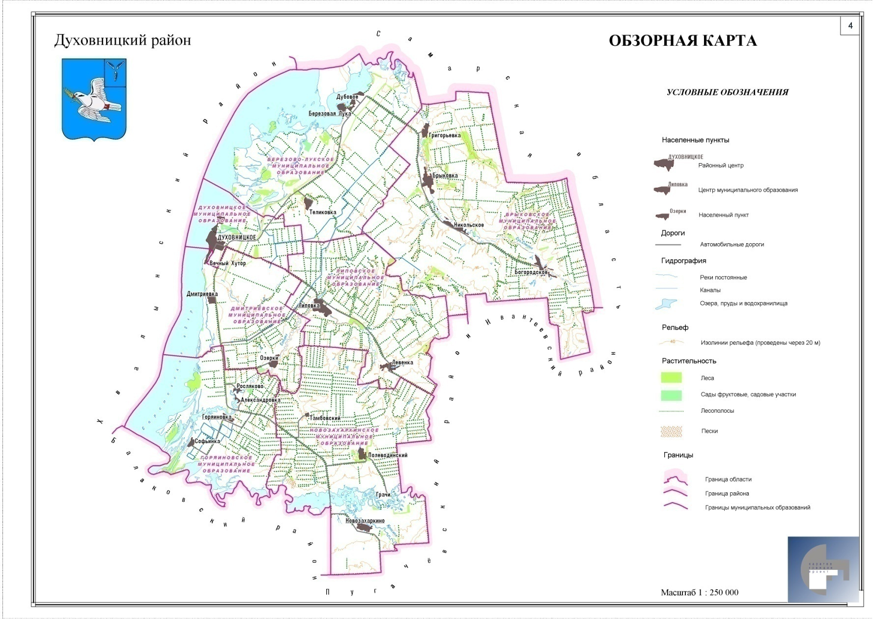
кар

Минерально-сырьевая база
общераспространенных полезных ископаемых

Вид сырья | Промышленные запасы
Глина | 334000 м³
Нефть | 5803000 тн

Реестр потенциально опасных объектов, расположенных на территории Саратовской области (Духовницкого муниципального района)
№п/п | Наименование ПОО | Район, место расположения | Ведомственная принадлежность | Вид опасности | Наименование опасного вещества | Количество опасного вещества всего/наиб. един. емкость, т | Класс опасности | Площадь действия поражающих факторов,м2
1 | Насосная станция НС-3, совмещенная с раздаточной РС-3 Филиала «Саратовское управление» ОАО «Трансаммиак» | Духовницкий с. Новозахаркино | ОАО «Трансаммиак» | ХОО | аммиак | 110,0/50,0 | 5 | 497847
2 | ООО «Юкола-нефть» | Духовницкий 550 м Ю-З с. Брыковка | Общество с ограниченной ответственностью | ПВО | нефть сырая | 8150,0/2000,0 | 2 | 733741,26
1 | Линейная часть аммиакапровода филиала «Саратовское управление» ОАО «Трансаммиак» | 15 районов области | ОАО «Трансаммиак» | ХОО | аммиак | 30520,0/773,0  (в отсеченном участке) | 5 | 3456999
2 | Линейная часть нефтепровода Филиала АО «Транснефть»- «Приволга», Саратовское районное нефтепроводное управление» (Саратовское РНУ) | 9 районов области | ОАО «АК Транснефть» | ПВО | нефть | Куйбышев-Лисичанск 298727,6 Куйбышев-Тихорецк-163994,5 Красноармейск-Саратовский НПЗ-14760,1 | 1 | Земель-18 береговых зон водоемов-333

Предприятия, представляющие угрозу окружающей среде

Наименование | Место расположения
1. Перекачивающая станция аммиакопровода Тольятти – Одесса | Новозахаркинское МО
2. Месторождение нефти:
ООО «ЮКОЛА-нефть» | с.Богородское,с.Брыковка,с.Никольское, с.Липовка,  Березовая Лука
ОАО «Трансаммиак» | с. Новозахаркино
ОАО «НК Саратовнефтегеофизика» | с. Теликовка

ОБЪЕКТЫ НЕДВИЖИМОСТИ

Объекты недвижимости, всего (шт.) | Сельскохозяйственных (шт.) | Промышленности (шт.) | Многоквартирных домов (шт.) | Индивидуальных домов(шт.) | Нежилого фонда(шт.)
6734 | 219 | 60 | 35 | 5977 | 443

 | Федеральная (шт.) | Областная (шт.) | Муниципальная (шт.) | Частная (шт.)
По принадлежности | 38 | 43 | 482 | 5939

Рыночная стоимость жилого фонда
Площадь жилого фонда, тыс. м²  всего | в т.ч. муниципальная собственность,  тыс. м² | областная  собственность,  тыс. м² | частная  собственность,  тыс. м² | Рыночная стоимость, руб./м² | Рыночная стоимость, млн. рублей
408,5 | 3,5 | - | 384,2 | 15557 | 6387,1

Поступление налога на имущество(тыс. руб.)
года | 2013 | 2014 | 2015 | 2016 | 2017 | 2018 | 2019
Физические лица | 2706.0 | 3055.5 | 3252.2 | 2790.4 | 3329,7 | 4243,0 | 2013,20
ВСЕГО | 2706.0 | 3055.5 | 3252.2 | 2790.4 | 3329,7 | 4243,0 | 2013,0

Доходы бюджета от аренды недвижимости и земли в 2019 году, тыс. руб.
 | План | Факт | Недоимка (с учетом прошлых лет)
Всего | 1906,0 | 1992,1 | 128,8
Аренда земельных участков | 1300,0 | 1321,6 | 84,6
Аренда недвижимости | 606,0 | 670,5 | 44,2
Информация по использованию земли и имущества Духовницкого муниципального района
Земельный фонд всего, га | Земли с/х назначения, га | Лесные массивы, га | Водный фонд, га | Земли населенных пунктов, га | Земли промышленного назначения, га | Земли транспортного назначения, га | Земли энергетики, га | Земли иного спец. Назначения, га.
197771 | 159613 | 3216 | 30165 | 4233 | 101 | 406 | 8 | 29

 | В собственности граждан | В собственности юр. лиц | В государственной и муниципальной собственности | итого
По принадлежности, га | 136831 | 3234 | 57706 | 197771

Раздел 2

НАСЕЛЕНИЕ
Основные демографические показатели

Показатели | человек
Численность постоянного населения | 11027
В том числе:
городское | 4810
сельское | 6217
Соотношение полов, в том числе:
мужчин | 5115
женщин | 5912

Численность работающего населения на 01.01.2020г.

Показатели | Человек
Численность работающего населения – всего, человек | 3989
в т. ч. сельское хозяйство | 798
жилищно – коммунальное хозяйство | 38
строительство | 8
транспорт | 3
газовая служба | 53
Электроснабжение | 60
связь (почта, РУС) | 60
торговля, общепит | 411
Образование | 373
Здравоохранение | 243
Культура | 76
социальная служба | 104
финансовая служба (Райфинотдел, УФК, ОСБ, ГНИ) | 24
силовые структуры ( МВД, ССП, суд, прокуратура,) | 66
органы управления | 140
прочие | 1532
Справочно: имеют официальный статус безработных в службе занятости- 89 человек.

Численность пенсионеров, состоящих на учете
в органах социального обеспечения на 01.01.2020 год
Показатели | человек
Численность пенсионеров- всего | 4225
В том числе:  по трудовым пенсиям | 3998
Из них – по старости  инвалиды общего заболевания  по случаю потери кормильца | 3641  105  252
по государственному пенсионному обеспечению | 227
Из них – социальные пенсии  пострадавшие в результате ЧАЭС  военнослужащие | 216  4  1

Основные национальности в Духовницком муниципальном районе на 01.01.2020 год
Национальность | Брыковское МО | Новозахаркинское МО | Дмитревское МО | Липовское МО | Березово-Лукское МО | Горяйновское МО | Духовницкое МО | ИТОГО | %
Русские | 966 | 938 | 1278 | 579 | 1327 | 595 | 4509 | 10192 | 92.44
Казахи | 24 | 39 | 11 | 3 | 1 | 4 | 14 | 96 | 0.87
Татары | - | 5 | 28 | 4 | 2 | 2 | 52 | 93 | 0.84
Украинцы | 1 | 21 | 7 | 3 | - | 3 | 27 | 62 | 0.56
Армяне | - | 19 | 3 | - | - | 14 | 43 | 79 | 0.72
Азербайджанцы | 3 | 3 | 5 | - | 25 | - | 27 | 63 | 0.57
Чуваши | 20 | 13 | 2 | 20 | 12 | 4 | 18 | 89 | 0.81
Мордва | 4 | 17 | 18 | - | 11 | - | 27 | 77 | 0.70
Белорусы | 1 | - | 2 | 1 | - | 1 | 5 | 10 | 0.09
Чеченцы | 2 | 4 | - | 3 | - | - | 17 | 26 | 0.24
Лезгины | 27 | 3 | - | 15 | - | - | 5 | 50 | 0.45
Марийцы | 8 | 2 | 9 | 7 | 25 | 12 | 8 | 71 | 0.64
Немцы | - | 3 | - | 1 | 4 | - | - | 8 | 0.07
Узбеки | - | - | 2 | - | - | 1 | - | 3 | 0.03
Башкиры | - | - | 2 | - | - | 4 | 3 | 9 | 0.08
Молдаване | 1 | 3 | 3 | 1 | - | - | - | 8 | 0.07
Другие национальности (не перечисленные выше) | 3 | 3 | 3 | 5 | 19 | - | 24 | 60 | 0.54
Не указавшие национальную принадлежность | - | - | - | - | - | - | 31 | 31 | 0.28
ИТОГО | 1060 | 1073 | 1376 | 642 | 1426 | 640 | 4810 | 11027 | 100

Численность населения Духовницкого муниципального района на 01.01.2020г
№ | Наименование округа | Численность всего | В том числе |  | Трудоспособное население | Работающее население | Пенсионеры | Дети, молодежь  всего | в том числе
№ | Наименование округа | Численность всего | Мужчины | Женщины |  |  |  |  | до 14 лет | от 14 до 30 лет
1 | Брыковское МО | 1060 | 482 | 578 | 654 | 566 | 343 | 290 | 117 | 173
 | с. Богородское | 263 | 122 | 141 | 149 | 130 | 75 | 77 | 36 | 41
 | с.Никольское | 272 | 128 | 144 | 177 | 153 | 84 | 81 | 29 | 52
 | с. Брыковка | 294 | 137 | 157 | 180 | 156 | 90 | 76 | 28 | 48
 | с.Григорьевка | 231 | 95 | 136 | 148 | 127 | 94 | 56 | 24 | 32
2 | Березово-Лукское МО | 1426 | 653 | 773 | 748 | 606 | 511 | 413 | 210 | 203
 | с.Б.Лука | 413 | 174 | 239 | 205 | 159 | 173 | 109 | 59 | 50
 | с. Дубовое | 357 | 177 | 180 | 207 | 142 | 108 | 97 | 42 | 55
 | с.Теликовка | 656 | 302 | 354 | 336 | 305 | 230 | 207 | 109 | 98
3 | Липовское МО | 642 | 241 | 401 | 209 | 153 | 249 | 168 | 86 | 82
 | с. Левенка | 216 | 78 | 138 | 80 | 38 | 90 | 52 | 13 | 39
 | с.Липовка | 426 | 163 | 263 | 129 | 115 | 159 | 116 | 73 | 43
4 | Дмитриевское МО | 1376 | 706 | 670 | 743 | 570 | 435 | 374 | 210 | 164
 | с.Дмитриевка | 676 | 321 | 355 | 366 | 291 | 207 | 191 | 108 | 83
 | д. Вечный Хутор | 283 | 137 | 146 | 183 | 150 | 68 | 81 | 38 | 43
 | с.Озерки | 417 | 248 | 169 | 194 | 129 | 160 | 102 | 64 | 38
5 | Горяйновское МО | 640 | 306 | 334 | 371 | 279 | 266 | 150 | 80 | 70
 | с.Горяйновка | 304 | 131 | 173 | 179 | 129 | 110 | 84 | 52 | 32
 | с.Софьинка | 223 | 117 | 106 | 130 | 102 | 102 | 46 | 18 | 28
 | д. Александровка | 61 | 28 | 33 | 31 | 25 | 32 | 6 | 5 | 1
 | д. Росляково | 52 | 30 | 22 | 31 | 23 | 22 | 14 | 5 | 9
6 | Новозахаркинское МО | 1073 | 553 | 520 | 701 | 542 | 372 | 341 | 154 | 187
 | с.Новозахаркино | 547 | 283 | 264 | 372 | 287 | 169 | 175 | 87 | 88
 | п.Полеводинский | 466 | 235 | 231 | 287 | 218 | 180 | 154 | 64 | 90
 | п.Тамбовский | 60 | 35 | 25 | 42 | 36 | 23 | 12 | 3 | 9
7 | Духовницкое МО | 4810 | 2174 | 2636 | 1805 | 1273 | 2049 | 1588 | 956 | 632
 | ВСЕГО | 11027 | 5115 | 5912 | 5231 | 3989 | 4225 | 3324 | 1813 | 1511

Раздел 3

Инвестиции и финансовая структура

Сведения о проведенных аукционах на
территории Духовницкого района по состоянию
на 2016 – 2019гг.

№  п/п | Цель использования | Право | Количество участков | Площадь,  га | Цена продажи руб.  .
2016год
1 | Для с/х производства | Собственность | 3 | 725.4 | 9764875
 | ИТОГО |  | 3 | 725,4 | 9764875
2017 год
1 | Для с/х производства | Собственность | 3 | 35,4 | 455710,0
 | ИТОГО |  | 3 | 35,4 | 455710,0
2018 год
1 | Для с/х производства | Собственность | 2 | 115,1 | 1137974,53
2 | Для объектов гаражного назначения | Аренда | 5 | 0,02 | 2824
3 | Для хранения и переработки с/х продукции | Аренда | 1 | 0,26 | 24000
4 | Для ведения личного подсобного хозяйства | Аренда | 1 | 0,04 | 8128
2019 год
1 | Для хранения и переработки с/х продукции | Аренда | 3 | 12369,0 | 117600,00
2 | Для объектов гаражного назначения | Аренда | 4 | 425,0 | 4452,60
3 | Для коммерческих целей | Аренда | 1 | 20,0 | 686,14
4 | Для животноводства | Аренда | 1 | 4394,0 | 500,00
5 | Для с/х производства | Аренда | 2 | 545835,0 | 706000,00
6 | Для с/х использования | Аренда | 2 | 22304220 | 2345000,00

Раздел 5

СОЦИАЛЬНАЯ СФЕРА

Образование
Численность учебных заведений в образовательных учреждениях, реализующих программу дошкольного образования и работающего в них персонала
Показатели | 2019 г.
Детские дошкольные учреждения всех ведомств, ед. – всего | 8
Численность работающих в детских дошкольных учреждениях, чел | 106
в том числе воспитатели, человек | 28
Общеобразовательные школы, единиц – всего | 10
Из них - дневные общеобразовательные школы | 10
Из них - средние | 8
основные | 1
Начальные | 1
Численность работающих в общеобразовательных школах, чел | 267
в том числе преподавательский состав, человек | 144
Численность детей, посещающих
образовательные учреждения в 2019 году
Показатели | Человек
В общеобразовательных школах | 1051
в том числе
- в дневных общеобразовательных школах | 1051
- из них – первоклассников | 97
–​ учащихся выпускных классов: - 9 кл.  - 11 кл. | 107  49
В группах продленного дня | 0
Количество обучающихся в 1-4 классах | 413
Количество обучающихся в 5-9 классах | 539
Количество обучающихся в 10-11 классах | 99
Окончили школу в 2019 году | 39
Из них - с золотой медалью | 11
с серебряной медалью | 5
Поступили в высшие учебные заведения | 36

Численность детей (человек),
обеспеченность дошкольными учреждениями
Показатели | 2019 г.
Из них - в возрасте от 0 до 6 лет  Из них - пойдут в 1-ый класс в 2020 году | 359  100
Число мест в дошкольных учреждениях – всего: по проекту  По нормам Сан Пин | 855  553
Численность детей в детских дошкольных учреждениях | 359
Обеспеченность местами детей, находящихся в постоянных дошкольных учреждениями (в расчете на 100 мест), чел:  Город  Село | 206  153
Число детей в расчете на одного воспитателя | 7
Число детей в малообеспеченных семьях | 121
Число детей в неблагополучных семьях | 2
Число детей «группы риска» | 0

СВЕДЕНИЯ
о численности выпускников школ Духовницкого района, продолжающих образование в высших учебных заведениях по состоянию на 01.01.2020 года
 | Наименование высшего учебного заведения | Численность (чел)
 | Экономические
1.​ | Самарский соц-экономический институт | 3
2.​ | Саратовский социально – экономический университет | 7
3 | РАНХиГС г. Саратов | 1
4. | РАНХиГС г. Балаково | 6
5.​ | РЭУ им. Плеханова | 1
 | Сельскохозяйственные
1.​ | Саратовский государственный аграрный университет | 8
2.​ | РГАУ-МСХА им. К.А. Тимирязева | 1
3 | Кубанский гос. Аграрный университет | 1
 | Технические
1.​ | СГТУ | 10
2.​ | Самарский Государственный Университет Путей Сообщения | 2
3.​ | БИТИ НИЯУ МИФИ г. Балаково | 5
4. | Самарский государственный технический университет | 3
5. | Самарский национально-исследовательский университет | 1
 | Юридические
1.​ | СГАА г. Саратов | 13
2. | СГЮА г.Балаково | 2
3 | СГА филиал г. Балаково | 2
 | Военные
1.​ | Вольский военный институт материального обеспечения | 2
2. | Военно-воздушная академия г. Воронеж | 2
 | Педагогические
1.​ | Педагогический институт СГУ | 7
2. | С.Петербургский университет им П.Ф. Лесгафта | 4
 | Гуманитарные
1.​ | Сам ГУ | 1
2.​ | СГУ | 18
 | Медицинские
1.​ | СГМУ | 13
2.​ | Самарский медицинский университет | 2
 | Управление
1.​ | Поволжский институт управления имени П.А. Столыпина филиал РАНХ и ГС | 6
 | Культура
1. | Саратовская православная семинария | 1
 | ВСЕГО | 122
СВЕДЕНИЯ
о численности выпускников школ Духовницкого района, продолжающих образование в средних специальных образовательных учреждениях по состоянию на 01.01.2020 года
№ | Наименование учебного заведения | Численность  (человек)
 | Технические
1.​ | Политехнических техникум г. Балаково | 32
2.​ | Геологический колледж | 3
3.​ | Пугачевский политехнический лицей | 2
4.​ | Губернаторский автомобильно-электромеханических техникум | 22
5.​ | Балаковский промышленно- транспортный техникум | 15
6.​ | ГБОУ СО СПО "Поволжский колледж технологий и менеджмента" | 42
7. | Саратовский железнодорожный техникум | 2
8.​ | Самарский политехнический колледж | 1
9.​ | Вольский технологический техникум | 1
10.​ | Энгельский профессиональный колледж | 1
11.​ | Саратовский областной химико-техн техникум | 4
12. | Балаковский автомобильно-электромеханический техникум | 3
13. | Саратовский колледж им. Гагарина | 1
14. | Самарский авиационный техникум | 3
15. | Саратовский финансово-технологический колледж | 1
16. | Самарский энергетический колледж | 2
 | Педагогические
1.​ | Вольский педагогический колледж | 14
2. | Тольяттинский социально-педагогический колледж | 1
3. | Саратовский индустриально-педагогический колледж | 3
 | Медицинские
1.​ | Балаковский медицинский колледж | 18
2.​ | Медицинский колледж г. Самара | 1
3.​ | Медицинский колледж г. Саратов | 6
4.​ | Вольский медицинский колледж | 12
5. | Медицинский колледж г. Набережные Челны | 1
6. | Медицинский колледж г. Маркс | 2
7. | Энгельский медицинский колледж | 1
8. | Чебоксарский медицинский колледж | 1
 | Финансовые
1. | Финансово-экономический колледж г. Самара | 1
 | Сельскохозяйственные
1. | Брюховецкий аграрный колледж | 1
 | Строительные
1.​ | Саратовский колледж строительства мостов и гидротехнических сооружений | 5
2.​ | Лицей №38 | 2
3. | Вольский строительный лицей | 1
 | Культура
1.​ | Саратовское областное училище культуры | 1
2. | Вольское музыкальное училище | 3
 | Профессиональные
1.​ | Хвалынское училище №71 | 3
2.​ | Хворостянский государственный техникум им. Ю.Рябова | 2
3. | Частное профессиональное образовательное учреждение колледж «Добрая школа на Сельбе» Ярославская обл | 1
 | Юридические
1. | Саратовский юридический колледж | 1
2. | Колледж при Тамбовском Гос. техническом университете | 1
3. | Колледж экономики права и сервиса | 1
 | Бизнес и Сервис
1. | Самарский государственный колледж сервисных технологий и дизайна | 1
 | ВСЕГО | 219

Муниципальная образовательная сеть Духовницкого района сохранена: 19 учреждений- 8 дошкольных образовательных учреждений, 10 общеобразовательных учреждений, 1 учреждение дополнительного образования.
В гораздо большей степени качество образования зависит от отношения к делу, уровня профессиональной подготовки, творческой составляющей каждого педагога и воспитателя. Поэтому значительное внимание уделяется работе с педагогическими кадрами. Осуществляется переподготовка специалистов для удовлетворения потребности в кадрах. В образовательных учреждениях района работают 237 педагогических работника. Средний возраст педагогов- 47 лет. Из общего числа педагогических работников высшую квалификационную категорию имеют 52 педагога (22 %) , первую категорию 109 педагогов (46%). Высшее образование имеют 160 педагогов (67,5 %). Все школы укомплектованы кадрами соответствующей квалификации. Хотя проблема пополнения кадрами остается для нас актуальной.
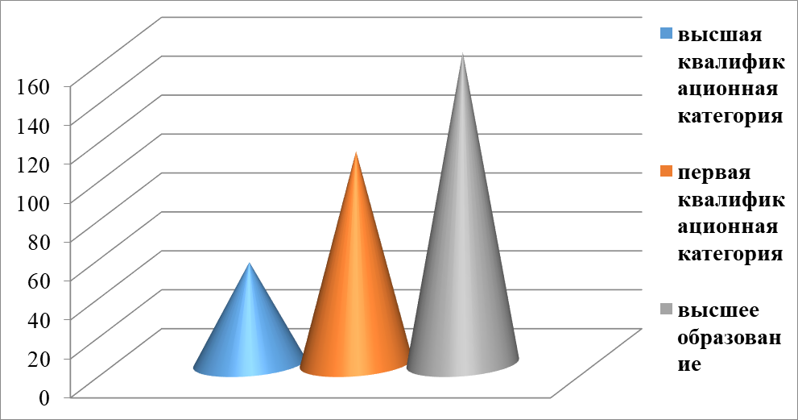
Федеральный проект "Современная школа" национального проекта "Образование". С 1 сентября 2019 года Центр "Точка роста" открылся на базе МОУ "СОШ им. М. В. Скворцова с. Березовая Лука Духовницкого района Саратовской области".

Федеральный проект «Успех каждого ребенка» национального проекта "Образование". В рамках внедрения целевой модели, дополнительное образование детей на территории Саратовской области в 2019 году перешло на новый организационно-экономический формат – персонифицированное финансирование дополнительного образования (далее ПФДО). Наш район в пилотном режиме является участником реализации данного направления. Ядром системы ПФДО в районе является муниципальный опорный центр (МОЦ), который создан на базе Дома творчества.

МОУ «СОШ им. В. И. Лаврова с. Горяйновка Духовницкого района Саратовской области» получила сертификат лауреата в номинации «Лучшая малокомплектная школа» I Региональный конкурс «Лучшая сельская школа». В Белгородской области состоялся IV Всероссийский съезд учителей сельских школ «Сельская школа как фактор развития сельских территорий». Съезд организован Минпросвещения России. Саратовскую область представляла Шадиян Наталья , директор МОУ «СОШ им. В. И. Лаврова с. Горяйновка Духовницкого района Саратовской области».
В Саратовской области с 16.10.19г.-19.10.19г. проходила Олимпиада «Цифровая Россия», организованная по инициативе Российского общества «Знание». 17.10.2019 года 15 обучающихся 8 классов и 5 педагогов МОУ «СОШ им. Г.И. Марчука р.п. Духовницкое» посетили это познавательное мероприятие. Обучающиеся приняли участие в цифровом диктанте, финансовых играх «Что? Где? И сколько стоит?», «QUIS», показали себя на мастер- классе «Основы бюджетной грамотности».
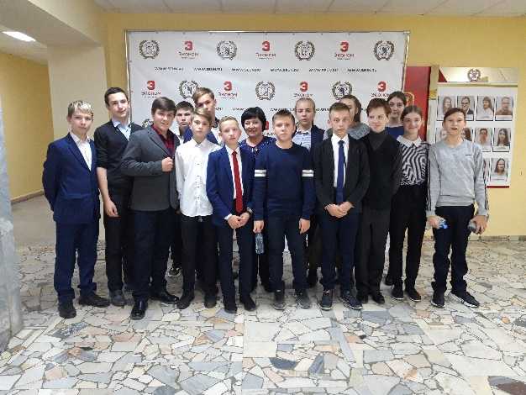

Выпускники: 8 золотых медалей, 4 серебряных . 3 выпускницы получили Почетный знак Губернатора «За отличие в учебе» (Лебедева Я. , Махмудова К. и Яковлева В).
В этом году у нас впервые Эйвазова Алиса набрала 100 баллов по русскому языку.

В 2019 году Саратовской области финишировал III Областной слет участников движения «Юный друг полиции». Наш район представляла команда учащихся МОУ «СОШ им. В.И. Лаврова с. Горяйновка» и МОУ "СОШ с. Дмитриевка". В общем зачете команда заняла второе место.
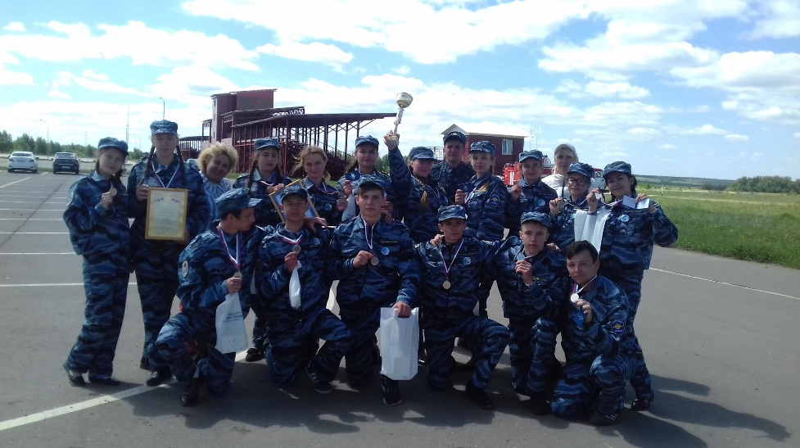

Результаты работы учреждений находят свое подтверждение в итогах областных, всероссийских и международных конкурсов, фестивалей, олимпиад, турниров, где обучающиеся образовательных учреждений демонстрируют высокий уровень достижений:
-литературный конкурс «Добрые книги». 12 обучающихся района были награждены сертификатами за участие и дипломами 1,2,3, степени;
-областной конкурс детского патриотического рисунка «Что такое Подвиг?» обучающийся кадетского класса Огурцов Данила стал победителем;
- областной конкурс сочинений «Память сильнее времени» обучающийся кадетского класса Лесин Тимофей стал лауреатом.

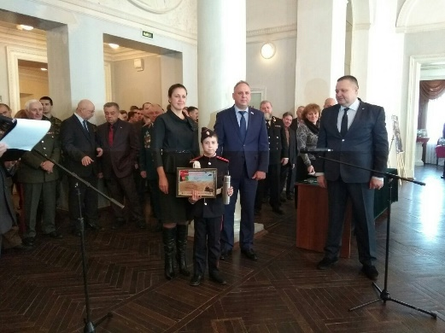

В прошедшем учебном году были проведены конкурсы:

-«Учитель года», победитель- Манухина Оксана Викторовна, учитель географии МОУ «СОШ им. М.В. Скворцова с. Березовая Лука»;

- «Воспитатель года», победитель- Малютина Марина Александровна, воспитатель МДОУ «Детский сад «Колокольчик» р.п. Духовницкое»:

- районный конкурс педагогического мастерства «Театр для всех», победители- Бармина Галина Петровна, Балтаева Юлия Петровна МОУ «СОШ с. Теликовка»;
- районный конкурс педагогического мастерства «Твори добро», победитель- Хохлова Юлия Викторовна МОУ «СОШ им. Г.И.Марчука р.п. Духовницкое ",
- районный конкурс профессионального мастерства «Профессионал» организован Духовницким отделением Педагогического общества России.

В рамках проекта «Энергоэффективность» проведены работы по замене внутреннего отопления школы с. Берёзовая Лука и детского садика с. Теликовка. Выполнены работы по ремонту крыш школы с. Берёзовая Лука и школы с. Теликовка.

ЗДРАВООХРАНЕНИЕ

Основные показатели здравоохранения (на 01.01.2020г.)

Показатели | Ед. измерения | Количество
Количество больниц и лечебных стационаров по факту | Ед. | 1
Обеспеченность населения больничными койками по факту | На 10 тыс. населения | 41,4
Количество амбулаторно-поликлинических учреждений | Ед. | 1
Их мощность | Посещений в смену | 300
Средняя продолжительность жизни | лет | 69
Средняя продолжительность жизни трудоспособного населения | лет | 46
Обеспеченность населения амбулаторно-поликлиническими участками | Посещений в смену | 6/150
По факту | На 10 тыс. населения | 5,3
Количество ФАП | Шт. | 13
Численность работающих всего | Чел. | 243
В т.ч.:  - Численность врачей всех специальностей | Чел. | 22
- Средний медперсонал | Чел. | 105
Потребность в медицинских работниках, в т.ч.  - Педиатр  - Хирург  - Анестезиолог | Чел. | 1  0  0

МЕДИКО-ДЕМОГРАФИЧЕСКАЯ СИТУАЦИЯ

Структура общей заболеваемости.

Показатель | 2018 |  | 2019
Показатель | Абс. | На 1000 нас. | Абс. | На 1000 нас.
Заболеваемость органов кровообращения | 3493 | 301,1 | 4006 | 352,8
Новообразования | 383 | 33,0 | 384 | 33,8
Травмы и отравления | 377 | 32,5 | 436 | 38,4
Туберкулез | 17 | 1,5 | 18 | 1,6
Сифилис | 14 | 1.2 | 18 | 1,6
Гонорея | 0 | 0 | 1 | 0,1
Наркомания | 3 | 0,3 | 3 | 0,3
Алкоголизм | 108 | 9,3 | 113 | 10,0

Структура первичной заболеваемости

Показатель | 2018 |  | 2019
Показатель | Абс. | На 1000 нас. | Абс. | На 1000 нас.
Заболеваемость органов кровообращения | 387 | 3335,4 | 393 | 3461,0
Новообразования | 52 | 448,2 | 51 | 449,2
Травмы и отравления | 377 | 3244,2 | 436 | 3839,7
Туберкулез | 0 | 0 | 2 | 17,6
Сифилис | 2 | 17,2 | 4 | 35,2
Гонорея | 0 | 0 | 1 | 8,8
Наркомания | 2 | 17,2 | 0 | 0
Алкоголизм | 9 | 77,6 | 5 | 44,0

Информация о причинах смертности в Духовницком районе в 2019 г.

Причина смерти | Возраст |  |  |  |  | Всего | Удельный вес
Причина смерти | До 1 г. | 1-20 лет | 20-40 лет | 40-60 лет | От 60 и ст. | Всего | Удельный вес
По болезни |  | 2 |  | 31 | 137 | 169 | 87,6
От несчастного случая |  |  |  | 2 | 4 | 6 | 3,1
Самоубийства |  |  |  | 1 | 1 | 2 | 1,0
Отравление, в т.ч.  Алкоголем |  |  |  | 1 |  | 1 | 0,5
ДТП |  |  | 1 | 1 |  | 2 | 1,0
От травм |  |  |  |  |  | 0 | 0
Убийство |  |  |  |  |  | 0 | 0
Прочие причины |  |  | 1 | 5 | 7 | 13 | 6,7
Всего: | 0 | 1 | 2 | 41 | 149 | 193 | 100

Социальная защита населения
Показатели | На  01.01.19г. |  | На  01.01.20г. |  | 01.01.2020 в % к 01.01.2019 г.
Численность граждан, получателей государственных ежемесячных пособий на ребенка, чел. | 575 |  | 480 |  | 83
Численность детей, на которых выплачивалось государственное ежемесячное пособие на ребенка (до 16-18 лет), чел. | 951 |  | 841 |  | 88
Участники ВОВ, принимавшие участие в боевых действиях, чел | 6 |  | 5 |  | 83
Труженики тыла, чел | 124 |  | 99 |  | 80
Ветераны боевых действий на территории СССР и территории других государств, чел | 134 |  | 139 |  | 104
Члены семей погибших (умерших) инвалидов войны, участников ВОВ и ветеранов боевых действий, чел. | 41 |  | 44 |  | 107
Ветераны военной службы, чел. | 8 |  | 7 |  | 88
Ветераны труда (включая ВТСО), чел. | 1653 |  | 1566 |  | 95
из них труженики тыла, чел | 76 |  | 61 |  | 80
ФЗ «О реабилитации жертв политических репрессий», чел. | 12 |  | 12 |  | 100
в том числе реабилитированные граждане, чел | 12 |  | 12 |  | 1009
ФЗ «О социальной защите граждан, подвергшихся воздействию радиации вследствие катастрофы на Чернобыльской АЭС» (включая граждан по другим ФЗ, приравненных к ним), чел. | 9 |  | 8 |  | 89
в том числе ликвидаторы (включая ликвидаторов по другим ФЗ, приравненных к ним), чел. |  | 2 |  | 2 |  | 100
аз Президента РФ «О предоставлении льгот бывшим несовершеннолетним узникам концлагерей, гетто и других мест принудительного содержания, созданных фашистами и их союзниками в период второй мировой войны», чел |  | 0 |  | 0 |  | 0
Инвалиды вследствие трудового увечья и профзаболевания, чел. |  | 0 |  | 0 |  | 0
Инвалиды вследствие общего заболевания, чел |  | 0 |  | 0 |  | 0
Инвалиды с детства (старше 18 лет), чел |  | 0 |  | 0 |  | 0
«ребенок-инвалид» (до 18 лет, включая сирот), чел |  | 29 |  | 26 |  | 90
Инвалиды ВОВ, инвалиды боевых действий (включая приравненных к ним), чел |  | 2 |  | 2 |  | 100
Участники ВОВ с группой инвалидности, чел |  | 6 |  | 5 |  | 83
Участники ВОВ, проходившие военную службу в годы войны в частях, не входящих в действующую армию, чел |  | 3 |  | 3 |  | 100
Инвалиды вследствие заболеваний, полученных в период прохождения военной службы, чел. |  | 2 |  | 2 |  | 100
Инвалиды вследствие радиационного воздействия, чел. |  | 2 |  | 1 |  | 50
Выдано автомобилей, ед. |  | 0 |  | 0 |  | 0
Выдано санаторно-курортных путевок ветеранам войны и труда и инвалидам, ед. |  | 22 |  | 20 |  | 91
Выдано путевок детям, нуждающимся в особой заботе государства, ед. |  | 127 |  | 105 |  | 82

Показатели | На  01.01.19 г | На  01.01.20 г | 01.01.2020 г. в % к 01.01.2019 г.
Численность многодетных семей с несовершеннолетними детьми, ед. | 142 | 145 | 102
в них детей, чел. | 468 | 479 | 102
из числа многодетных семей: с 3 детьми | 112 | 113 | 102
с 4 детьми | 25 | 23 | 92
с 5 детьми | 4 | 7 | 175
с 6 детьми | 2 | 1 | 50
с 7 детьми | 0 | 1 | 100
с 8 детьми | 0 | 0 | 0
Численность неполных семей с несовершеннолетними детьми (включая разведенных, вдовствующих и др.), ед. | 379 | 384 | 101
в них детей, чел. | 582 | 589 | 101
из числа неполных семей с детьми:
- матери-одиночки, чел. | 134 | 148 | 110
-в том числе несовершеннолетние, чел. | 186 | 192 | 103
- отцы, воспитывающие несовершеннолетних детей без участия супруги | 12 | 10 | 83
Численность семей с несовершеннолетними детьми- инвалидами, ед. | 29 | 25 | 86
в них детей- инвалидов, чел. | 30 | 26 | 87
из них семей с детьми- инвалидами, количество семей с двумя и более детьми- инвалидами, ед. | 1 | 1 | 100
Численность опекунских семей с несовершеннолетними детьми, ед. | 18 | 20 | 111
в них опекаемых детей, чел. | 24 | 26 | 108

КУЛЬТУРА И СПОРТ

Культурно-просветительские учреждения в 2018 году

Показатели | Кол-во, ед.
Число библиотек | 15
Книжный фонд, экз. | 133648
Число клубных учреждений | 17
- количество мест в клубных учреждениях | 4050
Численность работающих в учреждениях культуры, человек | 76
Число коллективов художественной самодеятельности | 145
Из них присвоено звание «Народного коллектива» | 6
Число участников художественной самодеятельности, чел | 1222
Количество музеев и постоянных выставок | 1/15

Сеть учреждений культуры состоит из 33 структурных подразделений, в функции которых входит проведение конкурсных программ, театрализованных представлений, смотров, мероприятий к памятным датам, разноплановая работа с детьми и молодежью, популяризация и сохранение самобытности певческих и народных промыслов и мн.др. Структура учреждений культуры включает в себя:
- 15 библиотек, из них: межпоселенческая центральная библиотека, детская библиотека, Духовницкий филиал № 1 и 12 сельских филиалов;
- Детская школа искусств;
- Районный Дом культуры, представляющий собой сеть из 17 клубных учреждений, в том числе 15 сельских.
Во всех учреждениях клубного типа проводились концерты, вечера отдыха, заседания клубов по интересам, посвященные календарным и православным праздникам.
Творческие коллективы и солисты Духовницкого района приняли участие и показали неплохие результаты в областных фестивалях и конкурсах.
В январе 2019 года на базе районного Дома культуры состоялся районный фестиваль «Замыкая круг», в котором приняли участие лучшие коллективы и солисты района.
В июне в р.п. Дергачи прошел областной конкурс «Что посеешь, то и пожнешь…», на котором Духовницкий район представляли два творческих коллектива. Народный коллектив ансамбль русской песни «Судьбинушка» Новозахаркинского СДК и ансамбль русской песни «Россиянка» Горяйновского СДК. Оба коллектива были удостоены Диплома первой степени.
В июле 2019 года команда Духовницкого района приняла активное участие в Всероссийском фестивале «Уха на Волге» в г. Вольск, где была удостоена диплома I степени.
10 августа 2019 года состоялся III районный Фестиваль пирога. В программе фестиваля приняли участие творческие коллективы и солисты Духовницкого, Ивантеевского, Хвалынского, Балаковского, Перелюбского, Краснопартизанского районов и муниципального района Хворостянский Самарской области.
24 августа 2019 года в г. Хвалынск состоялся заключительный гала-концерт Всероссийского фестиваля «Хвалынские этюды», в котором принял участие народный коллектив ансамбль «Волжане».
6 сентября 2019 года в с. Хворостянка Самарской области состоялся праздник первого каравая, в котором приняли участие творческие коллективы нашего района.
7 сентября 2019 года в поселке Горный Краснопартизанского района, творческие коллективы и солисты Духовницкого района приняли участие во II районном Фестивале красоты.
Работе с детьми в учреждениях культуры уделяется также особое внимание. За отчетный период с детьми и подростками проводились мероприятия патриотической и воспитательной направленности (районный фестиваль патриотической песни, антинаркотические и антитабачные акции), развлекательные праздничные программы.
В период летних каникул во всех клубах района проводились конкурсно-игровые, познавательные программы, тематические встречи для детей и подростков.
Согласно плана работы проведены мероприятия ко Дню защитника отечества, Международному женскому дню, Дню Весны и труда, Дню Победы, Дню России, Дню молодежи мн. др.
С большим успехом прошли мероприятия такие как:
- Районный фестиваль «Замыкая круг»;
- Районный конкурс детского песенного творчества «Духовницкая песенка»;
- Всероссийская акция «Ночь кино»;
- Районный фестиваль национальных культур «Народов много – Страна одна».
В Детской школе искусств обучение ведется в восьми отделениях: фортепианное, хореографическое, хоровое, народных инструментов, духовое, декоративно – прикладное, фольклорное и эстрадно-джазовое искусство, где обучаются 129 учащихся, преподавание которым ведут 11 опытных педагогов, из числа которых организовано 7 творческих коллективов.
Учащиеся ДШИ постоянные участники районных, областных и международных конкурсов и фестивалей, где их исполнительское мастерство отмечается дипломами различных степеней.
- II тур II конкурса «Новые имена губернии» под патронатом губернатора Саратовской области В. В. Радаева;
- X областной фестиваль-конкурс исполнителей народной песни имени Л. Л. Христиансена;
- Конкурс инструментального исполнительства «Вольская весна»;
- Конкурс вокалистов «Молодые голоса» в рамках областного творческого проекта «Ступеньки к мастерству»;
- XXVI дистанционный Международный конкурс для детей и взрослых «Первые ласточки»;
- Всероссийский конкурс вокалистов «Люблю тебя, моя Россия!».

Библиотечное обслуживание.
Библиотечное обслуживание населения Духовницкого района осуществляет 15 библиотек: Центральная и Детская библиотека, Духовницкий филиал №1 и 12 сельских филиалов.
В рамках духовно- нравственного воспитания Центральная библиотека приняла участие во Всероссийской акции «Библионочь -2019». Гости мероприятия могли посетить видеоэкскурсии по театрам России и мира, поучаствовать в мастер- классе, увидеть выступление кукольного театра и театра теней, а также с фотографироваться в тантамареске, фотозоне дополненной реальности, продемонстрировать свои знания в викторине, попробовать себя в роли кукловода, управляя куклой- марионеткой.
Одним из самых знаменательных событий в литературной жизни нашего района стали презентации сборников местных поэтов «Духовницкая сторонка» и «Поэтическая акварель». В сборник «Духовницкая сторонка» вошли стихотворения, написанные местными поэтами и напечатанные на страницах газеты Авангард начиная со второй половины XX века, а в сборник «Поэтическая акварель» вошли новые произведения местных авторов.
Особенным культурным мероприятием для жителей района стала выставка местного художника Котельникова В.Н., в читальном зале Центральной библиотеки была оформлена выставка картин, проведено открытие выставки при участии художника, жители района смогли познакомиться с его работами на III Фестивале пирога.
В 2019 году библиотеки района активно работали по проектам. «Туристическая карта Духовницкого района» - проект, реализованный на базе Центральной библиотеки при участии всех сельских филиалов. На протяжении четырех месяцев библиотекари вели сбор информации об истории сел, достопримечательностях, объектах инфраструктуры, проводили анализ информации, создавали карту. Жители района смогли увидеть результат проекта, оформленный в виде Туристической карты Духовницкого района на III Фестивале пирога. На карту нанесено расположение объектов инфраструктуры, достопримечательности, памятники природы, истории населенных пунктов и даны рекомендации по посещению.
В октябре 2019 года в читальном зале Центральной библиотеки состоялась презентация карты- макета «Исчезнувшие, но не забытые».
Работниками библиотеки проведена работа с похозяйственными книгами XX века, были найдены сведения о составе волостей Николаевского уезда, на территории которого находился Духовницкий район. Посредством мониторинга сети Интернет были найдены карты XIX века, с помощью которых были выявлены населенные пункты, существовавшие в тот период времени. Путем сравнения архивных, картографических данных, и при рассмотрении их во временном разрезе, удалось составить список сел, находившихся на территории Духовницкого района с начала XIX века. Путем наложения на карту выяснили расположение сел на карте районе. Таким образом, было установлено и нанесено на карту более 50 ныне не существующих населенных пунктов.
При литературно – музыкальной гостиной «Вдохновение» начала свою работу детская поэтическая студия «Парнас вдохновения». Всего в библиотеках Духовницкого района действует 23 клуба по интересам.
В рамках Национального проекта «Культура», при поддержке Министерства культуры Российской Федерации и Федерального фонда социальной и экономической поддержки отечественной кинематографии (Фонд кино) проведены работы по модернизации киноконцертного зала МУ ДО «Дом творчества р.п. Духовницкое». Открытие модернизированного кинозала «Победа» состоялось 6 декабря 2019 года.

Развитие физкультуры и спорта

Показатели | Кол-во, ед.
Спортивные залы | 12
Спортивные площадки | 11
Ледовые площадки | 10
Стрелковые тиры | 0

Проводилась активная работа с населением, в целях привлечения занятием спортом. Проводились соревнования, турниры и т.д:

В целях массового привлечения сельского населения к регулярным занятиям физической культурой и спортом, на территории Духовницкого муниципального района действуют две муниципальные программы: «Развитие физической культуры, спорта и туризма в Духовницком муниципальном районе на 2016-2020годы», и программа «Молодежь Духовницкого района 2016-2020годы». Отделом молодежной политики и спорта администрации Духовницкого муниципального района в 2019 году были проведены следующие массовые, физкультурно-оздоровительные и спортивные мероприятия:
1.Товарищеские встречи (25) по играм в хоккей с шайбой, среди юношей и взрослых мужских команд в р.п. Духовницкое, с. Дмитриевка, с. Березовая Лука (хоккейные коробки).
2. Участие в открытом турнире по хоккею с шайбой среди мужских команд памяти С.Ф. Скворцова в г. Хвалынске Саратовской области. (Получили кубок за 3-место и диплом.).
3. Участие в открытом Первенстве Хвалынского района по хоккею с шайбой памяти Владимира Парамонова в п. Возрождение. (Получили кубок за 2-место и диплом.).
4.Районные соревнования по лыжным гонкам на призы Главы Духовницкого муниципального района В.И. Курякина, среди всех категорий населения, р.п. Духовницкое ул. Чернышевская-поле.
5. Участие в областных соревнованиях по лыжным гонкам на призы Губернатора Саратовской области В.В. Радаева в рамках XXXVII Всероссийской массовой лыжной гонки «Лыжня России-2019» в р.п. Базарный Карабулак, среди всех категорий населения. (Количество участников-14 человек).
6. Внутрирайонный зимний турнир по шахматам посвященный «Дню защитника Отечества», на базе МУ ДО «Дом творчества». (Принимало участие-20чел, среди взрослых и юношей).
7.Районные соревнования по хоккею с шайбой среди учащихся общеобразовательных учреждений района на Кубок Главы Духовницкого муниципального района В.И. Курякина, в рамках Всероссийских соревнований юных хоккеистов клуба «Золотая шайба» им. А.В. Тарасова.
8. Участие команды от Духовницкого муниципального района в открытом Первенстве Саратовской области в городе Балаково по дзюдо среди юниоров и юниорок(1997-2001 г.р.), среди юношей и девушек(2005-2006 гр.). В личном первенстве Трофимов Дмитрий занял -2 место, Ольховатский Дмитрий занял –3 место. Количество участников -149 человек.
9. Участие команды от Духовницкого муниципального района в открытом турнире Пензенской области по дзюдо среди юношей и девушек до 15 лет(2006-2008 г.р.). В личном первенстве Белов Дмитрий занял-2 место; Ольховатский Дмитрий и Трофимов Дмитрий заняли-3 места.
10. Участие наших спортсменов в Первенстве Приволжского Федерального округа от сборной команды Саратовской области в г. Пензе.(14 регионов и более-360 участников спортсменов: Трофимов Дмитрий, Ольховатский Дмитрий).
11. Районные Турнир по хоккею с шайбой среди школьников, посвященный 30-й годовщине завершения выполнения задач 40-й армии в Афганистане. Место проведения с. Дмитриевка.
12. Участие команды от Духовницкого муниципального района в открытом квалификационном турнире по дзюдо среди юношей (2007-2008 г.г.р.). в г. Балаково. (Балтаев Дмитрий-2место; Лесин Кирилл, Цатурян Григорий, Осипов Андрей-3места).
13. Участие команды от Духовницкого муниципального района во Всероссийском турнире по дзюдо в рамках проекта «Детям России Образование, Здоровье и Духовность» памяти почетного гражданина г. Балаково, майора спецподразделения группы «Альфа» Вячеслава Малярова.
14. Районные соревнования по волейболу среди учащихся общеобразовательных учреждений района, команд юношей и девушек.
15. Районные соревнования по волейболу среди трудовой молодежи, мужских и женских команд.
16. Участие команды от Духовницкого муниципального района в муниципальных соревнованиях по дзюдо среди юношей и девушек до 15 лет, памяти тренера С.И. Кечина под девизом «Спорт против наркотиков» в г. Чапаевске Самарской области.
17. Участие команды от Духовницкого муниципального района в Первенстве г. Балаково по дзюдо среди юношей и девушек (2006-2009 гг.р.). (Цатурян Григорий – 1 место, Балтаев Дмитрий и Осипов Андрей - 3 места в личном первенстве).
18. Районные школьные спортивные состязания среди учащихся общеобразовательных учреждений района.(волейбол, легкая атлетика, дартс).
19. Участие команды от Духовницкого муниципального района в зональных соревнованиях XVIII открытого областного турнира по футболу среди дворовых команд на Кубок Губернатора Саратовской области среди юношей в г. Хвалынске.
20. Районные соревнования по пляжному волейболу среди мужских и женских команд посвященные празднику Пророка Илии.
21. Районные соревнования по дворовому футболу среди трудовой молодежи посвященные III Фестивалю пирога в Духовницком муниципальном районе.
22. Районные соревнования по пляжному волейболу среди мужских и женских команд посвященные III Фестивалю пирога в Духовницком муниципальном районе.
23. Районные соревнования по шахматам посвященные III Фестивалю пирога в Духовницком муниципальном районе.
24. Районные соревнования по настольному теннису среди молодежи и взрослых посвященные III Фестивалю пирога в Духовницком муниципальном районе.
25. Участие команды от Духовницкого муниципального района в зональных соревнованиях среди муниципальных служащих в г. Пугачеве.
26. Участие команды от Духовницкого муниципального района в Турнире по дзюдо в г. Самара.
27. Участие команды от Духовницкого муниципального района в Турнире по дзюдо среди юношей, в г.п. Смышляевка Самарской области (Фаталиев-1место;Тамхаев-2место; Кочетков-3место).
28. Районные соревнования по «КЕС-БАСКЕТУ» среди учащихся общеобразовательных школ района, муниципальный этап, команды юношей и девушек.
29. Районные соревнования по настольному теннису среди учащихся общеобразовательных школ района, команд юношей и девушек.

Правопорядок

Показатели | 01.01.2020 г
Кол-во совершенных преступлений | 131
Кол-во преступлений по видам:  - кражи;  - причинения тяжкого вреда здоровью;  - грабежи;  - убийства;  - разбой;  - прочее | 32  1  3  1  0  94
Средняя раскрываемость преступлений, % | 85,5
Привлечено к уголовной ответственности (чел.) | 101
В том числе: - несовершеннолетних; | 1
- женщин. | 17
Состоят на учетах ОП №1 в составе МУ МВД России «Балаковское» Саратовской области:  из них: - условно осужденных;  - ранее судимых; | 38  12  26
Состоят на учете в ПДН:  из них: - условно осужденных | 2  0
Состоят на учете у врача – нарколога  - хронические алкоголики;  - употребляющие наркотики | 0  0  0
Выявлено лиц, относящихся к категории:  - без определенного места жительства;  - попрошайки;  - беспризорные. | 0  0  0  0

Раздел 6

СФЕРА ПЛАТНЫХ УСЛУГ

Обеспеченность населения предприятиями связи общего пользования и их подразделениями по обслуживанию клиентов на 01.01.2020г.

Показатели | Ед. измер. | 2018 г.
Число предприятий почты, телеграфа | ед. | 16
Обеспеченность населения предприятиями почты, телеграфа 1000 чел. | ед. | 1
Число почтовых отделений | ед. | 16
Реализовано знаков почтовой оплаты | руб. | 226236
Принято посылок | шт. | 1004
Принято ценных писем | шт. | 276
Принято переводов | шт. | 4784
Оплачено пенсионных поручений / детские пособия | шт. | 40213
Оформлена подписка на: газеты | экз. | 3466
журналы | экз. | 133

Потребительский рынок является одной из важнейших сфер жизнедеятельности населения района. Сфера потребления – это своего рода индикатор благополучия населения. Основными показателями сферы являются: товарооборот розничной торговли и общественного питания, объём бытовых услуг.
За 12 месяцев 2019 года оборот розничной торговли увеличился на 1,6 % и составил 545 млн. 063 тыс. рублей.
Оборот общественного питания за отчетный период составил 6 млн. 30 тыс. рублей, что в сопоставимых ценах на 15,3 % больше, чем за аналогичный период 2018 года.
Еженедельно проводиться мониторинг цен на социально-значимые продукты питания. Мониторинг цен на продукты питания в течение года показал, что потребители, для которых цена имеет определяющее значение, стали больше покупать товары в сетевых магазинах, на рынках и ярмарках, где есть возможность сэкономить и купить товар местного производства.
В целях удовлетворения спроса населения в различных продовольственных, и товарах сельскохозяйственного назначения, на территории р. п. Духовницкое с 17.07.2019 г. по 30.10.2019 г. проводились сезонные сельскохозяйственная ярмарки по продаже продовольственных товаров.

Среднестатистические розничные цены на основные виды продуктов питания
по Духовницкому району

наименование | Цены в рублях по Духовницкому району |  | %
наименование | Декабрь 2018г. | Декабрь 2019 г. | Дек. 2019г./  дек. 2018 г.
Хлеб пшеничный, кг | 41 | 41 | 100
Хлеб ржаной, кг | 41 | 41 | 100
Рыба мороженная, кг | 118 | 160 | 135,6
Сахар – песок, кг | 45 | 31 | 68,9
Говядина, кг | 300 | 320 | 106,7
Колбаса вареная, кг | 254 | 266 | 104,7
Колбаса п/копченая, кг | 349 | 367 | 105,2
Мясо птицы, кг | 140 | 133 | 95
Масло растительное, кг | 76,4 | 75 | 98,2
Масло животное, кг | 436,5 | 492 | 112,7
Сыры твердые, кг | 408 | 443 | 108,6
Яйца, дес. | 60 | 60 | 100
Молоко, кг | 45 | 50 | 111,1
Сметана, кг | 194 | 183 | 94,3
Творог, кг | 170 | 170 | 100
Маргарин, кг | 96 | 100 | 104,2
Рис, кг | 48 | 52 | 108,3
Пшено, кг | 43 | 50 | 116,3
Вермишель, кг | 40,3 | 43 | 106,7
Мука пшеничная. Кг | 31 | 34,5 | 111,3
Картофель, кг | 20 | 17 | 85
Капуста, кг | 23,6 | 16,5 | 69,9
Лук, кг | 20 | 18,0 | 90
Морковь, кг | 25,3 | 18,7 | 73,9
Яблоки, кг | 66 | 66 | 100

Раздел 7

ПРОИЗВОДСТВО И РЕАЛИЗАЦИЯ

Агропромышленный комплекс

Растениеводство

Производство основных видов продукции за 2019 года.

Сельскохозяйственная продукция | Ед. измер. | Кол-во
Зерновые (всего)  В процентах к 2018 году | Тыс. тонн | 78,05  109
Подсолнечник  В процентах к 2018 году | Тыс. тонн | 46,86  134
Картофель  В процентах к 2018 году | Тыс. тонн | 9,94  96,6
Овощи (открытого и закрытого грунта)  В процентах к 2018 году | Тыс. тонн | 1,36  89
Скот и птица всех видов в живом весе (реализация)  В процентах к 2018 году | Тыс. тонн | 1,61  93
Молоко  В процентах к 2018 году | Тыс. тонн | 8,06  104
Яйца  В процентах к 2018 году | Млн. штук | 20,68  86

Урожайность зерновых культур и подсолнечника за 2019 год, ц/га.

Растениеводческие культуры | Кол-во (ц/га )
Зерновые (всего)  В процентах к 2018 году | 11,6  108
Подсолнечник  В процентах к 2018 году | 13,4  106
Картофель  В процентах к 2018 году | 149  96
Овощи  В процентах к 2018 году | 170  89

Производство основных видов растениеводческой
продукции по категориям хозяйств на 1.01. 2020 года.

Наименование с/х продукции | Ед. изм. | Все категории хозяйств | Сельско-хозяйств. предприятия | Крестьянские (фермерские) хозяйства | Личные подсобн. хозяйства населения
Посевные площади - всего | тыс. га | 103,7 | 8,6 | 95,1 | 1,4
Производство
Зерно (в бункерном весе) | тыс. т | 78,05 | 5,51 | 72,54 | 0
Семена подсолнечника | тыс. т | 46,86 | 2,91 | 43,95 | 0
Картофель | тыс. т | 9,94 | 0 |  | 9,94
Овощи  (открытого и закрытого грунта) | тыс. т | 1,36 | 0 | 0,46 | 0,9
Животноводство

Производство основных видов животноводческой продукции
по категориям хозяйств на 1.01.2020 года.

Наименование с/х продукции | Ед. изм. | Все категории хозяйств | Сельско-хозяйств. Предприятия | Крестьянские (фермерские) хозяйства | Личные подсобн. Хозяйства населения
Наличие скота
Крупного рогатого скота | голов | 3907 | 90 | 1072 | 2745
в том числе коров | голов | 1707 | 0 | 407 | 1300
Свиней | голов | 2306 | 0 | 30 | 2276
Овец и коз | голов | 4605 | 0 | 1294 | 3311
птица | голов | 118457 | 0 | 97324 | 21133

Производство
Мясо (в живом весе) | тыс. т | 1,61 | 0 | 0,21 | 1,40
Молоко | тыс. т | 8,06 | 0 | 0,73 | 7,33
Яйца | млн. шт. | 20,68 | 0 | 16,23 | 4,45

Вылов и воспроизводство рыбы за период 2015-2019 годы предприятиями Духовницкого района

Наименование | ООО «Рыболовецкая артель имени Чапаева»
Наименование | 2015год | 2016год | 2017год | 2018год | 2019год
Вылов рыбы (тонн)
Лещ | 45,0 | 40,0 | 44,3 | 46,7 | 44,3
Судак | 4,4 | 7,9 | 7,3 | 10,7 | 15,6
Щука | 1,5 | 2,3 | 2,5 | 3,7 | 5,1
Сазан | 0,8 | 0,9 | 1,0 | 1,3 | 1,5
Плотва | 15,2 | 20,0 | 19,8 | 19,6 | 17,2
Густера | 19,6 | 17,4 | 17,5 | 15,7 | 16,9
Толстолобик | 2,0 | 2,9 | 2,9 | 2,8 | 3,0
Прочие | 36,5 | 39,6 | 38,1 | 33,1 | 38,1
Итого вылов рыбы: | 125,0 | 131,0 | 133,4 | 133,6 | 140,2
Раки | 5,7 | 5,9 | 5,2 | 5,9 | 6,9
Воспроизводство (тыс.шт.)
Толстолобик | - | - | - | 0,010 | 0,010
Белый амур | - | - | 0,025 | - | -
Карп | - | - | - | - | -
Численность (человек)
Рыбаки | 22 | 22 | 22 | 23 | 21
Наличие инвентаря
Сети, штук/метров | 910  45500 | 910  45500 | 910  45500 | 910  45500 | 910  45500
Раколовки, штук | 2400 | 2400 | 2400 | 2400 | 2400
Квота на вылов рыбы (тонн)
 | 155,3 | 147,6 | 153,0 | 158,8 | 172,3

Баланс продовольствия Духовницкого муниципального района на 2020 год
численность населения на 01. 01. 2019 года 11.3 тыс. чел
№ п/п | Наименование продукции | Ед. изм. | Фактическое производство в 2019году (оперативно) тонн | Фактическое потребление в 2019году,тонн | Рекомендуемые рациональные нормы потребления пищевых продуктов на 1 чел.в год, кг, шт.* | Годовая потребность  населения  МР, тонн | Ожидаемые объемы производст ва в 2020 году, тонн | Расходы  на производ.  нужды и продов. Переработку, тонн | Профицит, дефицит производства (8-9-7) +/-, тонн | Источники покрытия дефицита/ пути реализации излишков
1 | 2 | 3 | 4 | 5 | 6 | 7 | 8 | 9 | 10 | 11
1 | ХЛЕБНЫЕ ПРОДУКТЫ | т | 500 | 1260,44 | 96 | 1090,080 | 600 | 0 | -490,08 | Ввоз готовой продукции
2 | мука для выпечки хлеба и кондитерских изделий | т |  | 821 | 64 | 726,720 |  |  | -726,72 | Ввоз готовой продукции
3 | крупа (кроме риса) | т | 500 | 205 | 14 | 158,970 | 600 |  | 441,03 | Реализация за пределы района
4 | рис | т |  | 83 | 7 | 79,485 |  |  | -79,485 | Ввоз готовой продукции
5 | макаронные изделия | т |  | 155 | 8 | 90,840 |  |  | -90,84 | Ввоз готовой продукции
6 | бобовые | т |  |  | 3 | 34,065 |  |  | -34,065 | Ввоз готовой продукции
7 | МЯСОПРОДУКТЫ | т | 1223 | 933 | 73 | 828,915 | 1238 |  | 409,085 | Реализация за пределы района
8 | говядина | т | 421 | 377 | 20 | 227,100 | 427 |  | 199,9 | Реализация за пределы района
9 | баранина | т | 76 | 92 | 3 | 34,065 | 80 |  | 45,935 | Реализация за пределы района
10 | свинина | т | 512 | 307 | 18 | 204,390 | 518 |  | 313,61 | Реализация за пределы района
11 | птица | т | 204 | 150 | 31 | 352,005 | 210 |  | -142,005 | Ввоз готовой продукции
12 | мясо других животных | т | 10 | 7 | 1 | 11,355 | 13 |  | 1,645 | Реализация за пределы района
13 | МОЛОКО И МОЛОКОПРОДУКТЫ ВСЕГО В ПЕРЕСЧЕТЕ НА МОЛОКО , в т.ч | т | 47730 | 3202,8 | 325 | 3690,375 | 7800 | 3747 | 362,625 | Ввоз готовой продукции
14 | молоко, кефир, йогурт | т | 965 | 1050 | 108 | 1226,340 | 1000 |  | -226,34 | Реализация за пределы района
15 | сметана | т | 32 | 40 | 3 | 34,065 | 30 |  | -4,065 | Ввоз готовой продукции
16 | масло животное | т | 22 | 20 | 2 | 22,710 | 22 |  | -0,71 | Реализация за пределы района
17 | творог | т | 150 | 200 | 19 | 215,745 | 150 |  | -65,745 | Ввоз готовой продукции
18 | сыр | т | 25 | 60 | 7 | 79,485 | 30 |  | -49,485 | Ввоз готовой продукции
19 | ЯЙЦО | т.шт. | 22190 | 5120 | 260 | 2952,300 | 22500 | 8000 | 11547,7 | Реализация за пределы района
20 | САХАР | т |  | 378 | 24 | 272,52 |  |  | -272,52 | Ввоз готовой продукции
21 | РЫБОПРОДУКТЫ | т | 147,1 | 140 | 22 | 249,810 | 189 | 41 | -101,81 | Ввоз готовой продукции
22 | МАСЛО РАСТИТЕЛЬНОЕ | т | 150 | 185 | 12 | 136,260 | 180 |  | 43,74 | Реализация за пределы района
23 | КАРТОФЕЛЬ | т | 1039 | 110 | 90 | 1021,95 | 1039 | 245 | -227,95 | Ввоз готовой продукции
24 | ОВОЩИ И БАХЧЕВЫЕ | т | 1841 | 1413 | 140 | 1589,700 | 1932 |  | 342,3 | Реализация за пределы района
25 | капуста | т | 232 | 225 | 40 | 454,200 | 225 |  | -229,2 | Ввоз готовой продукции
26 | помидоры | т | 245 | 267 | 10 | 113,550 | 230 |  | 116,45 | Реализация за пределы района
27 | огурцы | т | 110 | 177 | 10 | 113,550 | 135 |  | 21,45 | Ввоз готовой продукции
28 | морковь | т | 95 | 100 | 17 | 193,035 | 100 |  | -93,035 | Ввоз готовой продукции
29 | свекла | т | 95 | 100 | 18 | 204,390 | 60 |  | -144,39 | Ввоз готовой продукции
30 | лук | т | 191 | 198 | 10 | 113,550 | 200 |  | 86,45 | Реализация за пределы района
31 | прочие овощи | т | 584 | 180 | 20 | 227,100 | 670 |  | 442,9 | Реализация за пределы района
32 | бахчевые | т | 289 | 166 | 15 | 170,325 | 190 |  | 19,675 | Реализация за пределы района
33 | ФРУКТЫ СВЕЖИЕ | т |  | 795 | 100 | 1135,500 |  |  | -1135,5 | Ввоз готовой продукции
34 | СОЛЬ | т |  | 65 | 4 | 45,420 |  |  | -45,420 | Ввоз готовой продукции

